پاسخ نمونه سؤالات فصل بیست و پنجم ریاضی – اوّل دبستان
معلّم : پگاه برزافشان

www.mandarsdaram.com

1- عزیزم، به کمک شکل ها جاهای خالی را پر کن. سپس بنویس شکل ها چند تا چند تا اضافه شده است.
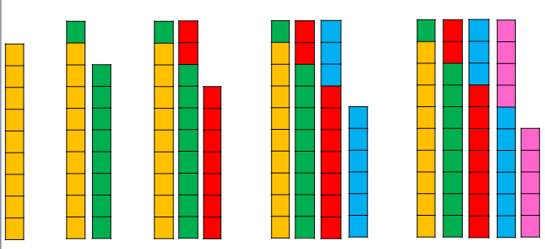
45
36
27
18
9
0
www.mandarsdaram.com
.....
.....
.....
.....
.....
.....

شکل ها 9 تا 9 تا اضاف می شوند.
2- علی آقا رفتگر محلّه، باید هر روز 43 کوچه را جارو کند. او صبح تا ظهر 17 کوچه و ظهر تا عصر 12 کوچه را جارو زد. علی آقا تا شب چند کوچه ی دیگر را باید جارو بزند؟
26 = 17 - 43
4 = 22 - 26
4 کو چه ی دیگر هم باید جارو بزند.
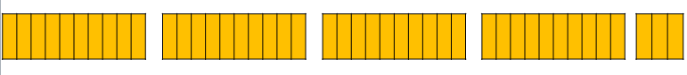

3- در هر قسمت عددهای مناسب بنویس.
از 90 تا 100 را یکی یکی بنویس.
100 - 99 - 98 - 97 - 96 - 95 - 94 - 93 - 92 - 91 - 90
از 20 تا 60 را 5 تا 5 تا بنویس.
60 - 55 - 50 - 45 - 40 - 35 - 30 - 25 - 20
www.mandarsdaram.com
از 50 تا 100 را 10 تا 10 تا بنویس.
100 - 90 - 80 - 70 - 60 - 50

4- به شکل های زیر آنقدر دسته ی ده تایی اضافه کن تا شکل نشان دهنده ی عدد 100 باشد.
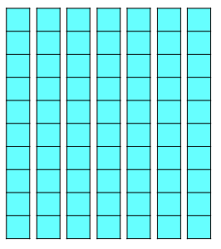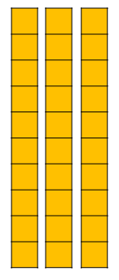
10
به ...... بسته ی 10 تایی یک دسته ی صدتایی می گویند.

www.mandarsdaram.com
5- کدام کار در مدّت کمتری طول می کشد؟

6- در یک پارک 15 درخت سرو، 23 درخت کاج و 17 درخت چنار قرار دارد. در این پارک چند درخت است؟
38 = 23 + 15
55 = 17 + 38
در این پارک 55 درخت است.
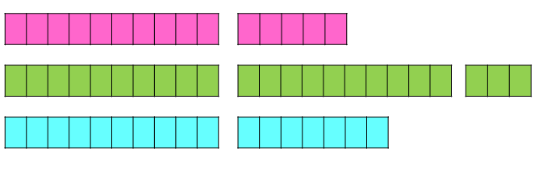
www.mandarsdaram.com
7- عقربه های ساعت ها را با توجّه به الگوی آن بکش.

10
7
4
1

8- اگر اطّلاعات مسئله ها کافی است آن ها را حل کن.
1) سوسن در یک روستای زیبا زندگی می کند. در مزرعه ی آن ها 8 مرغ و 17 جوجه وجود دارد. یکی از گاو ها، یک گوساله ی کوچک به دنیا آورد. حالا در این مزرعه چند گاو است؟ اطّلاعات مسئله کافی نیست.
2) در کلاس اوّل 25 صندلی قرار دارد. 15 دانش آموز در کلاس بودند. 7 نفر از کلاس خارج شدند. چند صندلی در کلاس مانده است؟ 25 صندلی ( اطّلاعات مسئله اضافی است.)
3) دو تاکسی از ابتدای مسیر شروع به حرکت کردند. در یک تاکسی 4 مسافر و در تاکسی دیگر 3 مسافر قرار دارد. در طول مسیر از هر تاکسی 1 مسافر پیاده شدند. در انتهای مسیر دو تاکسی روی هم چند مسافر دارند؟
www.mandarsdaram.com
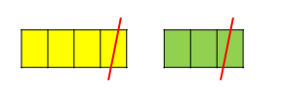
تاکسی ها روی هم 5 مسافر دارند.
2 = 1 - 3
5 = 2 + 3
3 = 1 - 4

9- دلبندم جدول زیر را کامل کن.
40 | 41 | 42 | 43 | 44 | 45 | 46 | 47 | 48 | 49
50 | 51 | 52 | 53 | 54 | 55 | 56 | 57 | 58 | 59
60 | 61 | 62 | 63 | 64 | 65 | 66 | 67 | 68 | 69

10- سمت دیگر شکل را طوری کامل کن که دو نیمه ی مثل هم داشته باشیم.

www.mandarsdaram.com

